Документация
Проект: Игра «Лабиринт»

1. Название проекта
Игра «Лабиринт»

2. Цель и актуальность проекта
Цель проекта: разработать однопользовательскую настольную игру с графическим интерфейсом, в которой игрок должен пройти случайно сгенерированный лабиринт, избегая стен и динамически опасных клеток, чтобы добраться до выхода. Приложение должно быть удобным в управлении, иметь меню, справочную информацию и наглядное отображение состояния игры.
Актуальность проекта обусловлена тем, что простые игры с графическим интерфейсом хорошо демонстрируют навыки проектирования, разработки и тестирования программного обеспечения. Проект объединяет объектно-ориентированный подход, событийное программирование, обработку пользовательского ввода и построение GUI. Использование случайной генерации лабиринта и динамических ловушек делает приложение интересным как с игровой, так и с учебной точки зрения.

3. Задачи проекта
3.1. Разработать игровую логику генерации лабиринта на основе двумерной сетки.
3.2. Реализовать размещение игрока в стартовой точке и выхода в конечной точке лабиринта.
3.3. Реализовать систему перемещения игрока по свободным клеткам.
3.4. Добавить механизм опасных клеток-ловушек, которые периодически становятся активными.
3.5. Реализовать условие проигрыша при наступлении на активную красную клетку и при нахождении игрока на клетке, которая стала красной в момент переключения ловушек.
3.6. Реализовать условие победы при достижении выхода.
3.7. Создать графический интерфейс приложения с игровым полем, боковой панелью, кнопками управления и информационным блоком.
3.8. Добавить меню приложения с пунктами «Новая игра», «Выход», «Помощь», «О программе».
3.9. Реализовать управление с клавиатуры и кнопками в интерфейсе.
3.10. Обеспечить возможность начать новую игру без перезапуска приложения.

4. Функциональные и нефункциональные требования

4.1. Функциональные требования
Т1. Приложение должно генерировать новый лабиринт при запуске игры и при выборе команды «Новая игра».
Т2. Игрок должен начинать движение из стартовой клетки в верхней левой части лабиринта.
Т3. Выход должен располагаться в нижней правой части лабиринта и выделяться отдельным цветом.
Т4. Игрок может перемещаться только по свободным клеткам, не проходя через стены.
Т5. Управление должно поддерживаться стрелками клавиатуры, клавишами WASD и кнопками в графическом интерфейсе.
Т6. В лабиринте должны присутствовать специальные клетки-ловушки, которые каждые 2 секунды меняют состояние: безопасное или опасное.
Т7. При попадании игрока на активную опасную клетку игра должна завершаться поражением.
Т8. При достижении выхода игра должна завершаться победой с выводом сообщения о количестве сделанных шагов.
Т9. Интерфейс должен отображать игровое поле, количество шагов, текущее состояние опасных клеток, элементы управления, меню и окно помощи.
Т10. Пользователь должен иметь возможность открыть окно справки с правилами игры.
Т11. Пользователь должен иметь возможность закрыть приложение через кнопку или пункт меню «Выход».

4.2. Нефункциональные требования
Н1. Приложение должно запускаться без установки дополнительных библиотек, используя только стандартные средства Python и Tkinter.
Н2. Интерфейс должен быть интуитивно понятным: игра должна содержать меню, кнопки, информационную панель и окно помощи.
Н3. Время отклика на нажатие клавиш и кнопок должно быть минимальным и достаточным для комфортной игры.
Н4. Архитектура программы должна быть разделена на логические компоненты: генерация лабиринта, игровая логика и графический интерфейс.
Н5. Приложение не должно требовать консольного ввода от пользователя. Взаимодействие осуществляется только через GUI.
Н6. Игра должна корректно перезапускаться без полного закрытия программы.
Н7. Все игровые объекты должны быть визуально различимы: стены, свободные клетки, игрок, выход и активные ловушки.

5. Описание используемых технологий и аргументация выбора
Python 3 выбран как основной язык разработки благодаря простоте синтаксиса, удобству реализации логики и хорошей поддержке учебных проектов. Он позволяет быстро реализовать игру с графическим интерфейсом без избыточной сложности.
Tkinter используется для создания графического интерфейса. Библиотека встроена в Python, не требует дополнительной установки и подходит для реализации окон, кнопок, меню, холста, сообщений и дополнительного окна справки.
Canvas используется для отрисовки лабиринта, клеток, выхода и игрока. Этот элемент интерфейса удобен для работы с двумерным игровым полем.
MessageBox применяется для вывода сообщений о победе, поражении и информации о программе. Это стандартный и понятный пользователю способ взаимодействия.
Random используется для случайной генерации структуры лабиринта и размещения ловушек, что делает каждую новую игру отличающейся от предыдущей.
В проекте выделены отдельные классы: MazeGenerator - генерация лабиринта, MazeGame - игровая логика, MazeApp - графический интерфейс приложения. Такое разделение упрощает сопровождение программы, тестирование и расширение функционала.
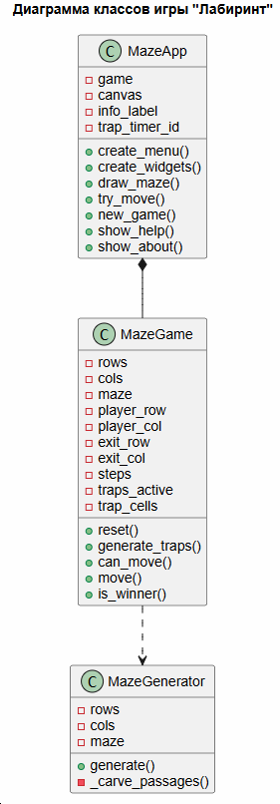

6. Краткое описание ожидаемого результата
В результате выполнения проекта должно быть получено настольное игровое приложение с графическим интерфейсом, в котором пользователь проходит случайно сгенерированный лабиринт, управляя персонажем с клавиатуры или кнопками. Программа должна корректно обрабатывать победу, поражение, запуск новой игры, работу меню и вывод справочной информации.

7. Тестирование
Я проверяю меню и кнопки в игре, при нажатии на кнопку “Новая игра” лабиринт генерируется заново, игрок возвращается в старт, счётчик шагов сбрасывается до 0; при нажатии на кнопку “Помощь” открывается новое окно с текстом, который может помочь игроку понять, что нужно делать:
“Правила игры:

1. Игрок начинает в левом верхнем углу лабиринта.
2. Нужно дойти до зелёной клетки — это выход.
3. Сквозь стены проходить нельзя.
4. Некоторые клетки периодически становятся красными.
5. Если наступить на красную клетку, игра заканчивается.

Управление:
- стрелки
- WASD
- кнопки справа в интерфейсе

Меню:
- Новая игра — создать новый лабиринт
- Выход — закрыть приложение"”
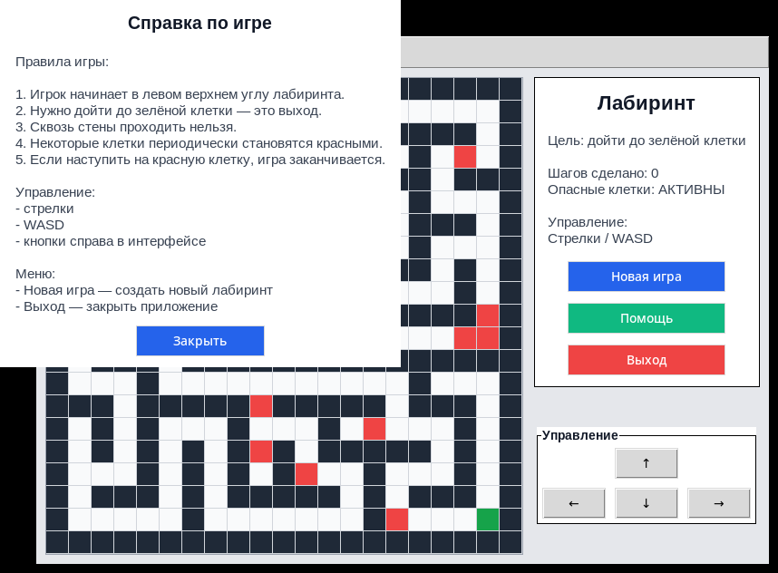

При нажатии на кнопку “Выход” приложение закрывается через кнопку или пункт меню «Игра → Выход».
В верхнем меню окна есть пункты “Игра” и “Справка”. При нажатии на пункт “Игра” в верхнем меню окна, появляется выпадающий список с пунктами “Новая игра” и “Выход”, что является аналогичным по функционалу кнопкам в графическом интерфейсе. При нажатии на пункт “Справка” в верхнем меню окна, появляется выпадающий список с пунктами “Помощь” (аналогично функционалу кнопке “Помощь” в интерфейсе) и “О программе” там есть информация как была сделана программа и кем -
“Игра «Лабиринт»

Учебный GUI-проект на Python + Tkinter.
Разработал Эндерс Глеб 4.407-1.”
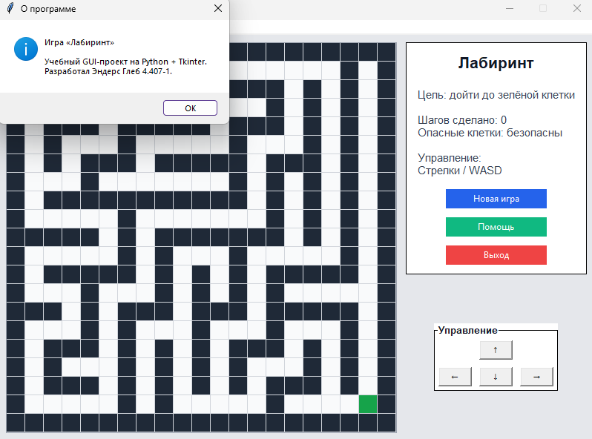

Я проверяю управление и движение
кнопки со стрелками на панели перемещают игрока в выбранном направлении
клавиатурные стрелки и WASD выполняют те же действия
при попытке пройти через стену позиция игрока не меняется
при успешном перемещении счётчик шагов увеличивается на 1
цвета объектов читаются корректно: стены тёмные, путь белый, игрок синий, выход зелёный

Я проверяю функционал опасных клеток
ловушки каждые 2 секунды меняют состояние: безопасны / активны
активные ловушки выделяются красным цветом
если игрок наступает на красную клетку, появляется сообщение о поражении
если игрок стоит на ловушке и она становится красной, игра также завершается поражением
после подтверждения поражения создаётся новая партия
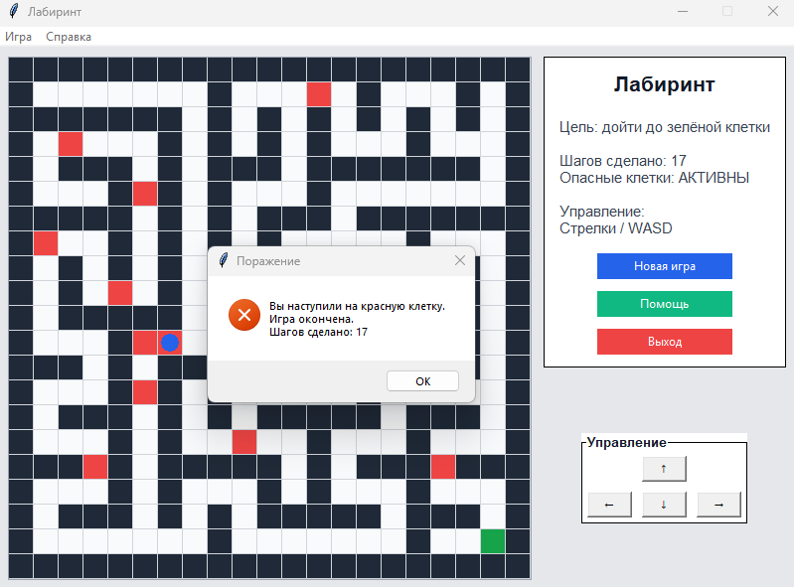

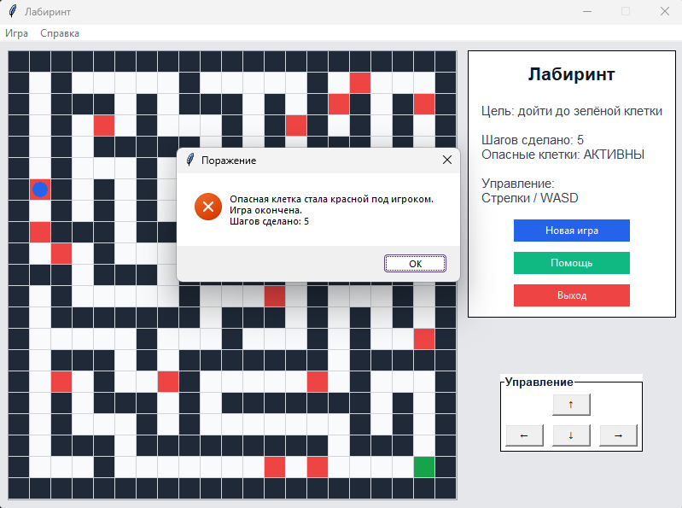
Я проверяю функционал победы и перезапуска
при достижении зелёной клетки выводится сообщение «Вы прошли лабиринт!»
в сообщении отображается количество сделанных шагов
после закрытия сообщения запускается новая партия
кнопка «Новая игра» корректно перезапускает лабиринт в любой момент
приложение продолжает работать без перезапуска процесса

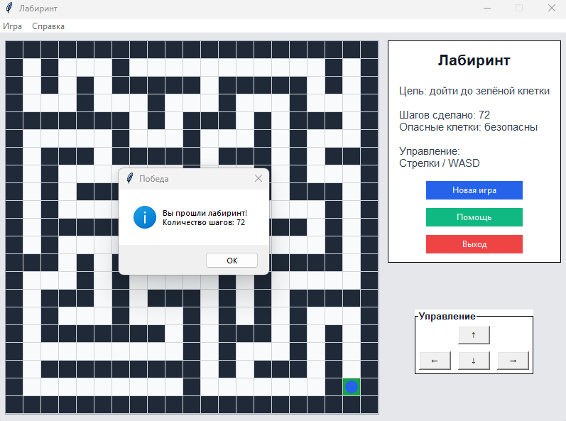

Вывод: По результатам тестирования приложение «Лабиринт» соответствует основным функциональным требованиям: пользователь может запустить игру, управлять игроком, открыть справку, начать новую партию, завершить приложение, выиграть или проиграть при срабатывании ловушек. Ошибок не выявлено.

